**数字团建操作手册**



**手册编写：福建青少年事业发展中心**

**客服电话：12355**

**2014年10月**

目录

综合管理系统操作手册—团委版 3

一、账号管理 3

1、操作管理员登录 3

2、新增本级团委操作管理员 3

3、为新增本级操作员管理员分配权限 5

二、添加下级团组织 6

（一）添加组织分类（可不操作） 6

（二）添加下级团组织 7

三、团员信息申报审批 10

“数字团建”操作手册—团支书版 11

一、团支书个人团籍信息完善 11

二、团员信息预录入 12

三、团员信息申报审核 14

“数字团建”操作手册—团员版 16

一、团员信息激活 16

二、团员信息申报（团支书遗漏录入的团员走本流程） 17

# 综合管理系统操作手册—团委版

## 一、账号管理

本次数字团建信息采集工作，团委需在综合管理系统完成下级组织添加、组织申报审核、团员信息审核等相应工作。所以每个团委都需要有专门的操作管理员来进行本单位的数字化团建线上管理工作，操作管理员可为一人，也可根据实际情况配置多人。

### 1、操作管理员登录

登录福建共青团综合管理系统，地址（login.fjcyl.com）

* 登录的操作管理员帐号将在上级团委创建下级团委时由系统统一配置下发。下发短信中包含登录需使用的帐号及登录密码。（系统已默认配置好区县级以上团委系统管理员账号及省属一级团委管理员账号）
* 登录后，可修改登录密码。

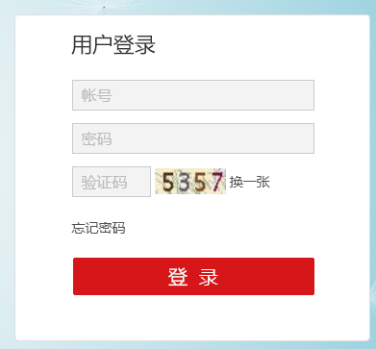

### 2、新增本级团委操作管理员

各级团组织可根据实际工作需求，在上级已分配一个操作管理员的基础上新增本级团委的其他操作管理员。

操作步骤：

1. 进入团务管理🡪操作员管理

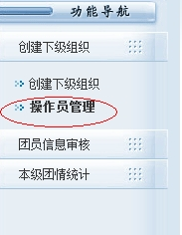

1. 在“操作员管理”界面选中本单位组织

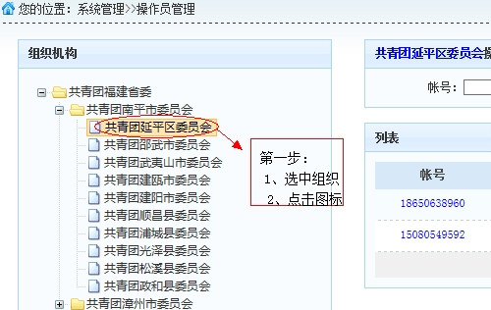

1. 点击新增

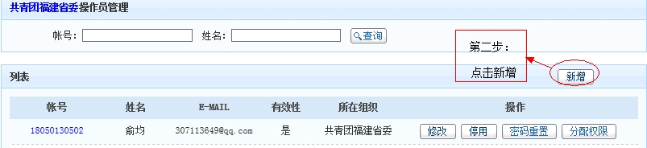

1. 填写操作管理员资料

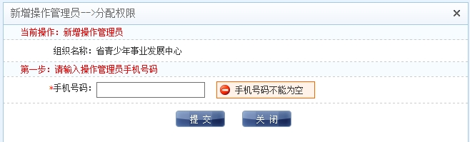

* 每个操作管理员需使用唯一的手机号码；
* 手机号码将作为操作管理员员登录帐号使用；

1. 填写完毕，提交即可。

* 新增操作管理员将收到短信通知。
* 短信中包含登录帐号和初始登录密码。
* 操作员管理员登录后，将按照分配的权限进行操作。

### 3、为新增本级操作员管理员分配权限

新增操作管理员帐号创建完成，需进行权限分配。

操作步骤：

1）在“操作员管理”界面，点击“分配权限”按钮

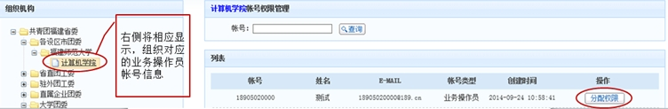

2）分配权限

* 选择“团务管理”“系统管理员”角色
* 点击蓝色按钮
* 点击提交，配置成功

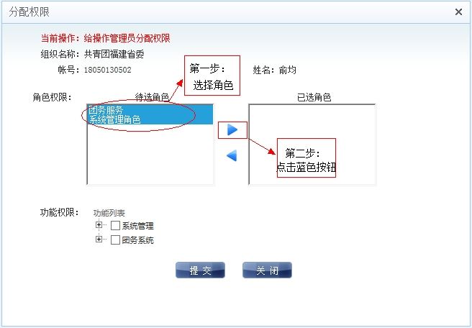

## 二、添加下级团组织

### （一）添加组织分类（可不操作）

基层团组织数量众多，系统提供“组织类别”展示功能，各级团委可规整分类，使各组织在组织树的展示更加有序、清晰。各级团委组织可依据实际需要，自行设定分类。

**组织分类示例**：共青团福建省委将下属团委分成5大类，点击各个分类，可展开各分类的团组织机构。

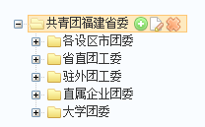

**操作步骤：**

1）进入系统管理—>组织机构管理模块

2）在组织树中选定需创建分类的组织机构

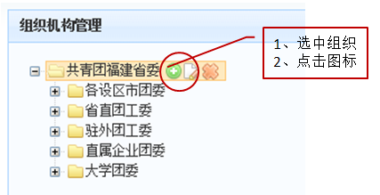

3）依次录入信息，并选择组织机构类型为“组织类别”即可。

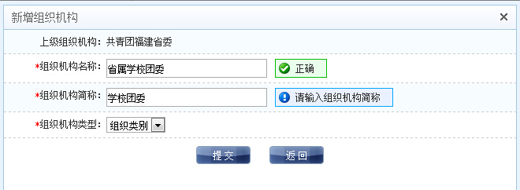

### （二）添加下级团组织

1）进入团务管理🡪创建下级组织模块，如下截图：

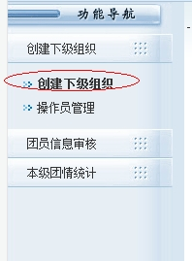

2）进入“创建下级组织”模块，如下截图：

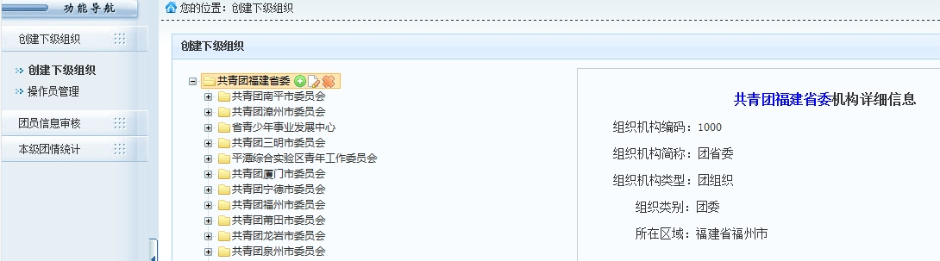

3）选中本单位组织

在页面的左侧的组织树中选中本组织，新增下级组织。若信息有误，也可选中某个组织，进行修改或删除。

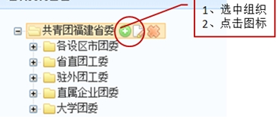

4）输入下级团组织的基本信息

按照网页提示，依次进行各项信息录入，组织名称需使用全称。

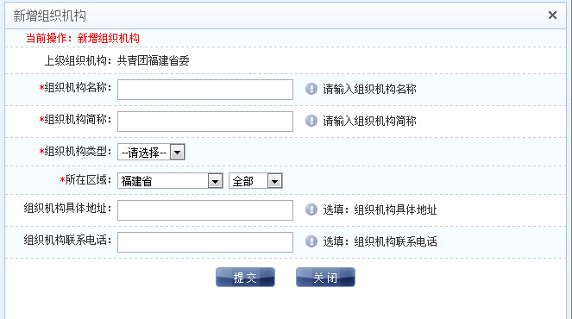

**资料填写注意事项：**

* 组织机构类型一栏请选择团组织，并注意组织类别团委、团总支及团支部的选择。
* 组织名称应尽量使用全称，名称长度可支持25个以内的汉字和数字。
* 学校类团组织名称的命名：

因学校各年级团组织存在年级升级等情况，请按照规范填写，以免出现数据错误等情况。填写示例如下：

名称包含：学校名称+级数+组织类型

举例一：福州一中高中2014级团总支

举例二：福州一中高中2014级3班团支部

举例三：福建师范大学经济学院2014级金融1班团支部

* 输入下级组织管理员的手机号码和姓名提交后系统会自动发送相关短信至其手机中，请及时联系相关管理员告知工作任务。

5）为下级团组织指定操作管理员并分配权限

* **操作步骤同为本级新增操作管理员及分配权限相同。（注：由于我省助孤行动也通过本平台开展业务，故区县以上团委组织架构已经由团省委建立，各设区市团委无需再建区县团委组织架构，仅需为下级区县团委新增团务系统操作管理员，平台内原管理员为助孤系统管理员，若此人也为团务系统管理员则无需再分配账号）**
* 由于团总支、团支部没有管理后台相关权限，故不需为团总支、团支部书记进行权限分配。
* 分配团支书，还可以进入“本级团情统计”——》“支部职务管理”为某团支部指定团支书。如下截图：

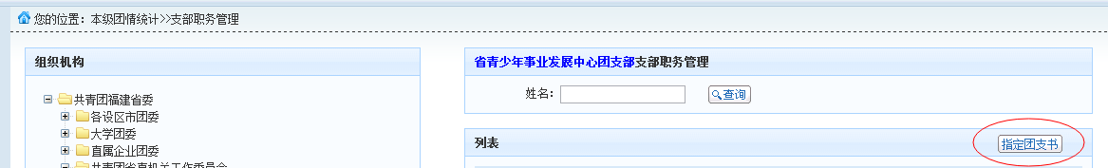

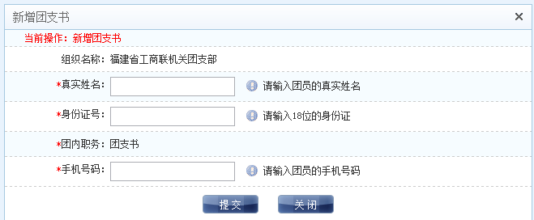

6）添加网络团支部

各级团组织可在系统上创建网络团支部，以虚拟组织的形式，为组织关系不清晰等情况的特殊团员提供组织服务。网络团支部的新增方式与其他团支部的方式形式一致，团组织名称请统一标注为：XXXX团委网络团支部。（建议各区县团委均建立相关网络团支部）

## 三、团员信息申报审批

团员信息进行采集时，需团委进行最后审核。以确保团员信息完整真实，并将团员信息正式纳入团员数据库。

团委审核之前，团员所在支部及团总支已经完成初步审核。

**操作步骤：**

1）进入团务管理🡪团员信息审核

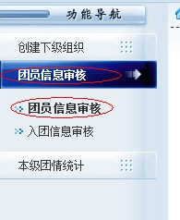

2）查看待审核的团员列表，点击“审核”进行审核操作

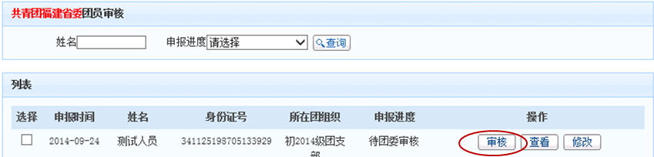

3）审核信息查看，进行“通过”或“不通过”操作

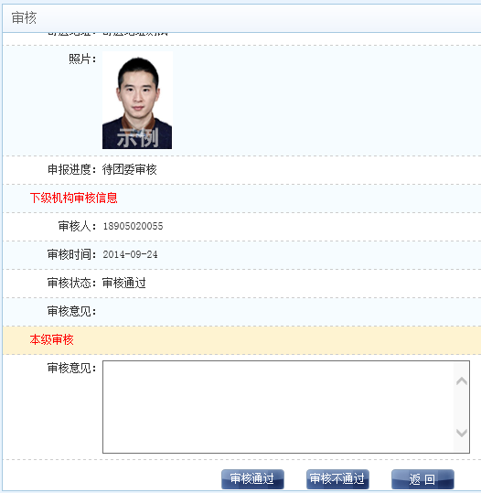

# “数字团建”操作手册—团支书版

本次信息采集工作，团总支、团支部等基层组织需完成团员信息申报审核、组织申报等相应操作。

本操作手册适用福建共青团团务服务系统<http://ty.fjcyl.com>

适用对象：团支书、团总支书记。

## 一、团支书个人团籍信息完善

1）接收短信，按照短信内容登录网站即可

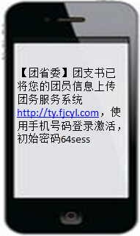 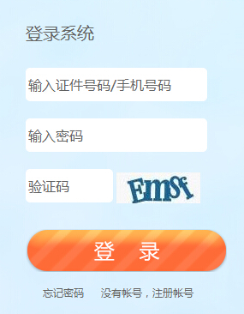

2）进入资料完善模块，如下截图：

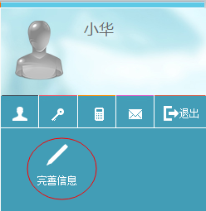

3）确认信息，添加个人照片和联系地址。

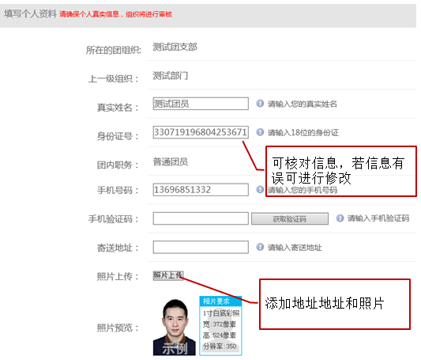

4）点击“提交”即可。



* 提交后请尽快联系上级团委在团员信息审核中对团支书个人团籍信息进行审核，上级团委审核通过后，团支书账号才能拥有团支书的相关权限。

5）登录密码修改

团员初始密码由网站随机生成，建议进行密码修改。

步骤一：点击左侧导航栏，进入密码修改



步骤二：修改密码

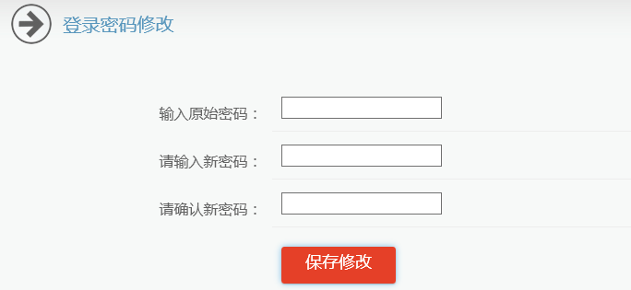

## 二、团员信息预录入

团支书需将本团支部团员的信息预录入系统中，系统将发送短信通知团员登陆平台核实并完善个人信息并激活个人54账号。

**操作流程：**

1. 团支书登录，进入团员信息申报模块

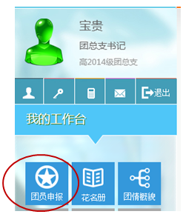

1. 进入待审核的团员列表，点击“添加成员”按钮

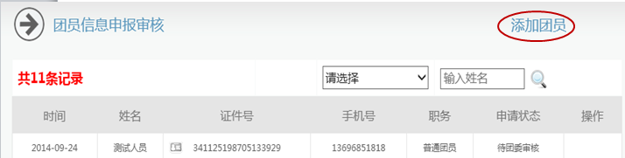

1. 填写团员姓名、身份证号以及手机号码，点击提交即可。

* 团员手机号码将收到通知短信，短信中将包含团员登录网站的登录帐号及密码。

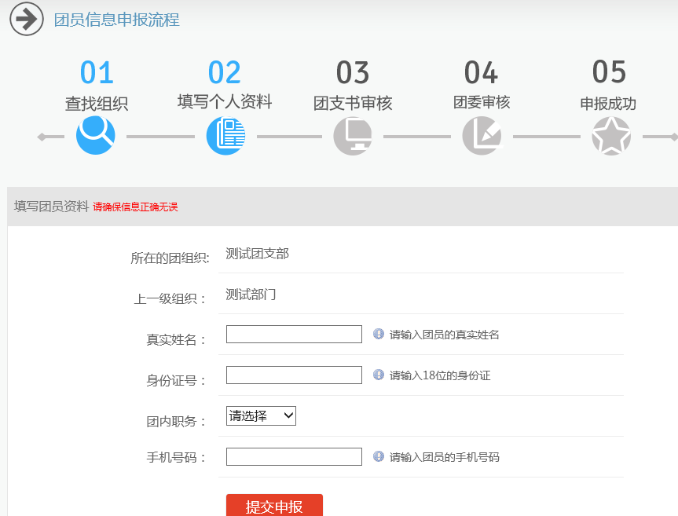

## 三、团员信息申报审核

团员完善个人团员信息后，需团支书和团总支初审，对团员信息进行把关。初审通过，团员信息将转入团委审核。

**操作步骤：**

1. 团支书登录，进入团员信息申报模块



1. 进入待审核的团员列表，可分别进入团员信息修改页面、审核页面

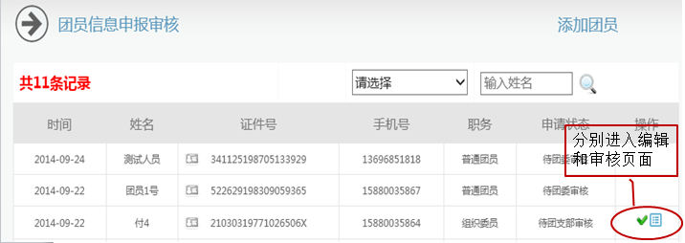

1. 编辑修改团员提交的信息，可修改姓名和职务

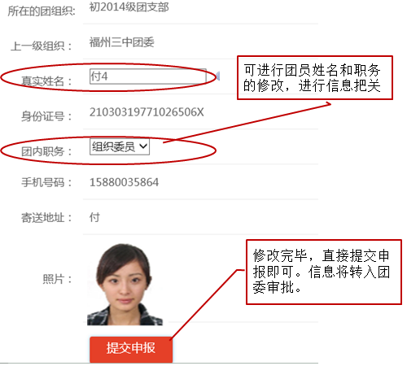

4）直接进行审核操作，不通过需填写审批意见

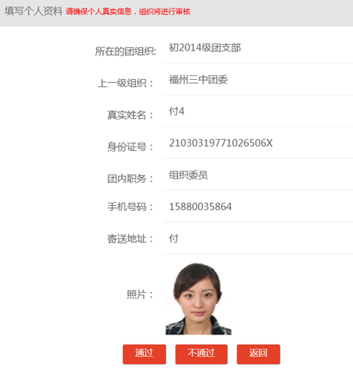

# “数字团建”操作手册—团员版

本次团员信息收集工作，团员需注册登录数字团建·团务服务系统，完成个人团员资料申报以及信息激活。

本操作手册适用数字团建·团务服务系统<http://ty.fjcyl.com>

适用对象：普通团员。

## 一、团员信息激活

**操作步骤：**

1）接收短信，按照短信内容登录网站即可

 

2）进入资料完善模块，如下截图：



3）确认信息，添加个人照片和联系地址。



4）点击“提交”即可。

## 二、团员信息申报（团支书遗漏录入的团员走本流程）

如果团支书未将团员的信息预录入系统中，团员可自行注册账号后再进行信息申报。

1. 54通行证注册

团员需先进行帐号注册，注册后，方可进行信息申报。

* 登录用户名可使用11位手机号码，便于记忆。
* 若使用手机号码，为确保信息安全需进行短信验证。
* 依次填写各项资料即可，建议填写邮箱地址，以便后续密码取回。
* 注册成功，即可使用用户名登录。

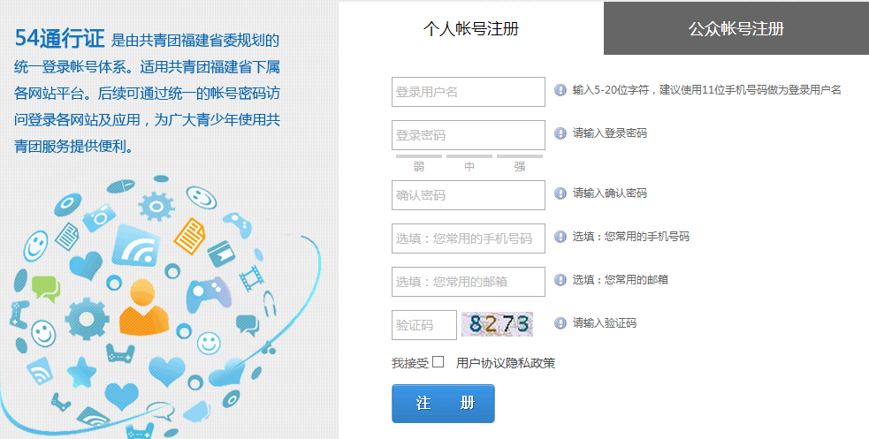

1. 团员信息申报

团员注册后，即可发起信息申报，团支书将进行资料审核。

**操作步骤：**

1、点击“团员信息申报”

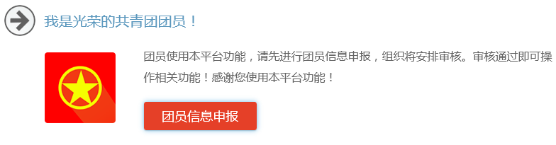

2、查找所在团组织机构

* 可直接输入关键字检索。
* 可选择区域，缩小检索范围。
* 或询问上级组织，获取本组织的组织编码，直接定位。

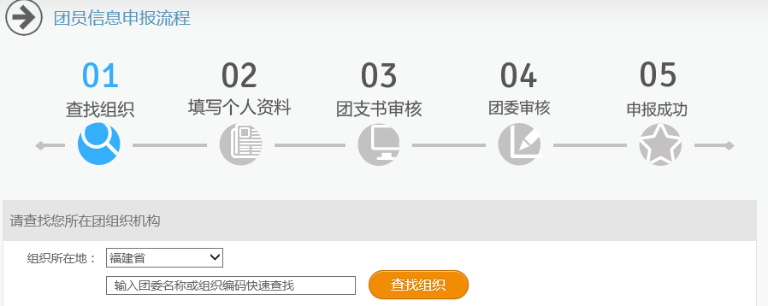

搜索页面：

A、示例：输入“三中”，显示搜索结果，可点击展开下级组织

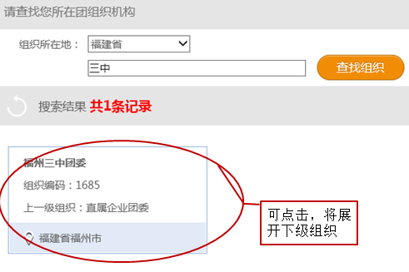

B、展开下级，可展开到团支部层级，找到本组织点击“加入组织”，即可

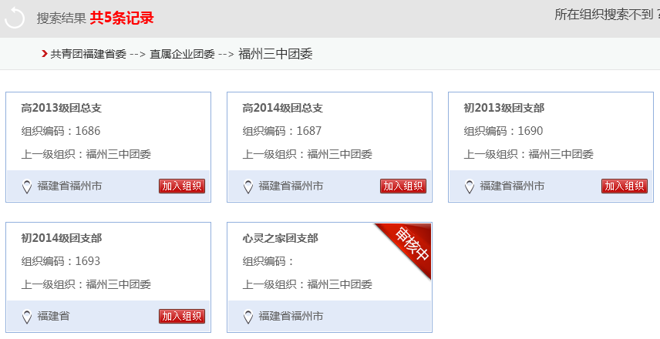

3、填写个人资料，填写完毕即可。

* 请如实填写，以确保信息真实；
* 照片将用作电子团员卡制作；
* 联系地址将可能用作电子团员卡寄送地址。

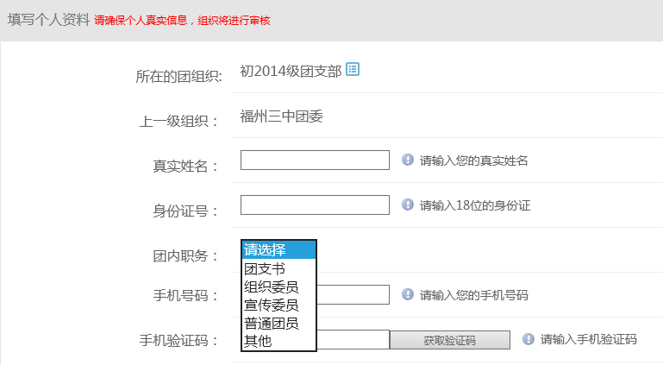

1. 资料提交完毕，请等待支部负责人审核。同时可查看申报进度。

